ST41H

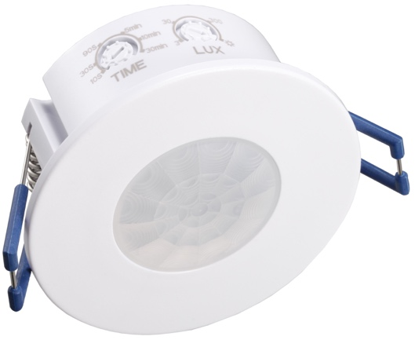
Infraqizil harakat sensori

Qo’llanma

ST41H infraqizil harakat sensoridan foydalanishga xush kelibsiz!
Mahsulot yuqori sezuvchanlikdagi detektor va integratsiyalashgan sxemani o‘z ichiga oladi. U avtomatizm, qulaylik, xavfsizlik, energiya tejash va amaliy funksiyalarni birlashtiradi. Inson tanasidan chiqadigan infraqizil energiyani boshqaruv signali sifatida ishlatadi va kimdir aniqlash maydoniga kirgan zahoti yuklamani ishga tushiradi. U kun va tunni avtomatik aniqlay oladi. O‘rnatilishi oson va keng qo‘llaniladi.
TEXNIK XUSUSIYATLAR:
Kuchlanish: 220–240V/AC Aniqlash burchagi: 360°
Quvvat chastotasi: 50/60Hz Aniqlash masofasi: maksimal 8 metr (<24℃)
Atrof-muhit yorug‘ligi: <3–2000 LUX. Ishlash harorati: -20 ~ +40℃
Kechikish vaqti: Min.10sec±3sec Ishlash namligi: <93% RH

Max.30min±2min Quvvat sarfi: taxminan 0.5 Vt

Nominal yuklama: Max.1200W O‘rnatish balandligi: 1.8–4 metr
600W Aniqlash harakat tezligi: 0.6–1.5 m/s
FUNKSIYA:
- Kun va tunni aniqlay oladi: Foydalanuvchi turli atrof-muhit yorug‘ligida ish holatini sozlashi mumkin. Agar “quyosh” pozitsiyasiga (maksimal) o‘rnatilsa, u kunduz va tun davomida ishlaydi. Agar “3” pozitsiyasiga (minimal) o‘rnatilsa, atrof-muhit yorug‘ligi 3 LUX dan kam bo‘lsa ishlaydi. Sozlash tartibi uchun sinov namunalariga murojaat qiling.
- Vaqt kechikishi doimiy yangilanadi: Agar birinchi induksiya davomida ikkinchi induksiya signalini olsa, taymer o‘sha vaqtdan qayta boshlanadi.
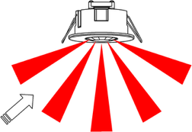
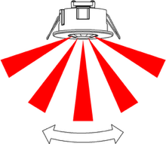

Yaxshi sezuvchanlik Yomon sezuvchanlik
O‘RNATISH BO‘YICHA MASLAHATLAR:
Detektor harorat o‘zgarishlariga ta’sir qilgani uchun quyidagi holatlardan saqlaning:
- Detektorni oyna kabi juda aks ettiruvchi yuzalarga qaratishdan saqlaning.
- Detektorni isitish ventilyatsiyasi, konditsionerlar, yoritgichlar kabi issiqlik manbalariga yaqin joyga o‘rnatishdan saqlaning.
- Detektorni shamolda harakatlanishi mumkin bo‘lgan ob’ektlarga, masalan, pardalar, baland o‘simliklarga qaratishdan saqlaning.
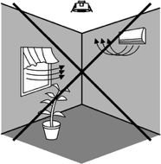
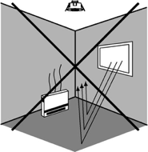
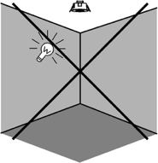

BOG’LANISH:



Ogohlantirish. Elektr toki urishi tufayli o‘lim xavfi!
- Faqat malakali elektrchi tomonidan o‘rnatilishi kerak.
- Quvvat manbai o‘chirilsin.
- Yon-atrofdagi jonli qismlar qopqoq yoki himoya bilan yopilsin.
- Qurilmaning yoqilmasligiga ishonch hosil qiling.
- Quvvat ta’minoti uzilganligini tekshiring.

O‘rnatish: Quvvatni o'chirib qo'ying.
Shaffof qopqoqni olib tashlang.
Sensorning ulanish terminaliga quvvatni ulashni ulanish simlari diagrammasiga muvofiq amalga oshiring. Shaffof qopqoqni asl joyiga qayta o'rnating.
Sensorning metall qavsini yuqoriga buking, so'ng sensorni mos teshikka yoki o'rnatish qutisiga joylashtiring. Qavsni qo'yib yuboring - sensor shu o'rnatish pozitsiyasida mustahkamlanadi.
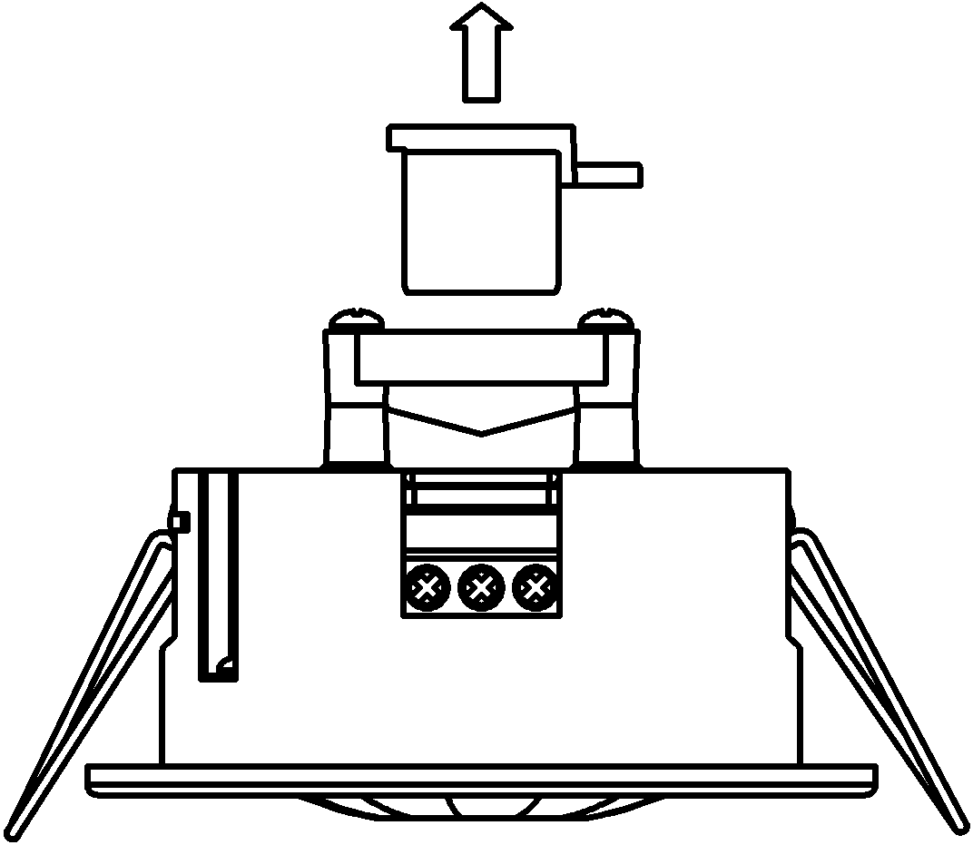
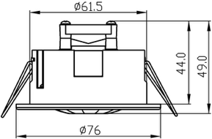
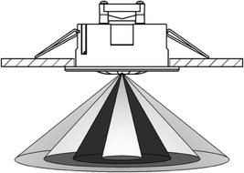
O'rnatish tugagach, quvvatni yoqing va sensorni sinab ko'ring.
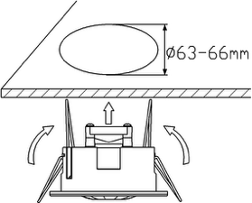

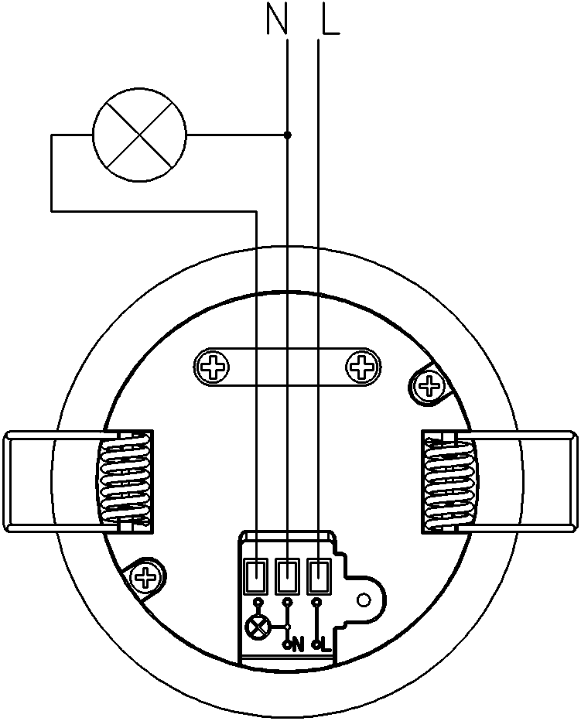
SIM ULANISH DIAGRAMMASI:
(O’ngdagi rasmga qarang)

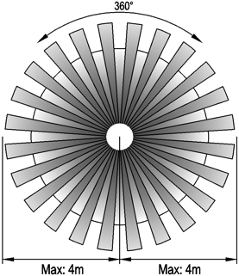
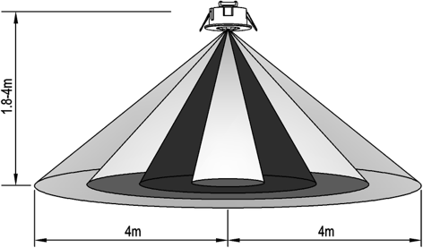
SENSOR MA’LUMOTI:

O‘rnatish balandligi: 1.8–4 metr

Aniqlash masofasi: Maksimal 8 metr

TEST:
- TIME tugmasini soat miliga teskari yo‘nalishda minimum holatga (10 soniya) aylantiring. LUX tugmasini esa soat yo‘nalishi bo‘yicha maksimal (quyosh) holatiga qo‘ying.
- Quvvatni yoqing; dastlab sensor va unga ulangan lampada signal bo‘lmaydi. 30 soniyalik isinishdan keyin sensor ishlashni boshlaydi. Agar sensor induksiya signalini olsa, lampa yoqiladi. Induksiya signal bo‘lmasa, yuk 10 soniya ± 3 soniya ichida o‘chadi va lampa o‘chadi.
- LUX tugmasini soat miliga teskari yo‘nalishda minimal (3) holatiga aylantiring. Agar atrof-muhit yorug‘ligi 3 LUX dan yuqori bo‘lsa, sensor va lampalar ishlamaydi. Agar yorug‘lik 3 LUX dan past bo‘lsa (qorong‘ilik), sensor ishlaydi. Induksiya signal bo‘lmasa, sensor 10 soniya ± 3 soniya ichida o‘z ishini to‘xtatishi kerak.
Eslatma: Kunduzgi yorug‘likda sinov o‘tkazayotganda, iltimos, LUX tugmasini (QUYOSH) pozitsiyasiga qo‘ying, aks holda sensor lampasi ishlamaydi!

SOME PROBLEM AND SOLVED WAY:
- Yuk ishlamayapti:
a. Quvvat manbai va yuk ulanishining to‘g‘ri ekanligini tekshiring.
b. Yukning yaxshi holatda ekanligini tekshiring.
c. Ishlash chirog‘i sozlamalari atrof-muhit yorug‘ligiga mos kelishini tekshiring.
- Sezuvchanlik past:
a. Detektor oldida signal qabul qilishga to‘sqinlik qiluvchi narsalar yo‘qligini tekshiring.
b. Atrof-muhit harorati juda yuqori emasligini tekshiring.
c. Induksiya signali manbasi aniqlash maydonida ekanligini tekshiring.
d. O‘rnatish balandligi ko‘rsatmalardagi talabga mosligini tekshiring.
e. Harakat yo‘nalishi to‘g‘ri ekanligini tekshiring.
- Sensor yukni avtomatik o‘chira olmayapti:
a. Aniqlash maydonida doimiy signal bor-yo‘qligini tekshiring.
b. Vaqt kechikishi maksimal holatga o‘rnatilmaganligini tekshiring.
c. Quvvat ko‘rsatmalarga mosligini tekshiring.
